关于无人机通信链路的处理方案

关于目前旋翼无人机的通讯方案有如下[1],该系统利用现网宏站，无人机平台，安全网关，机载基站，回传终端、SP-GW组成。该系统中，回传终端、机载基站均部署在飞机设备中，作为数据传输和网络覆盖的工具，分别与用户终端和基站形成连接，形成信号传输路径。

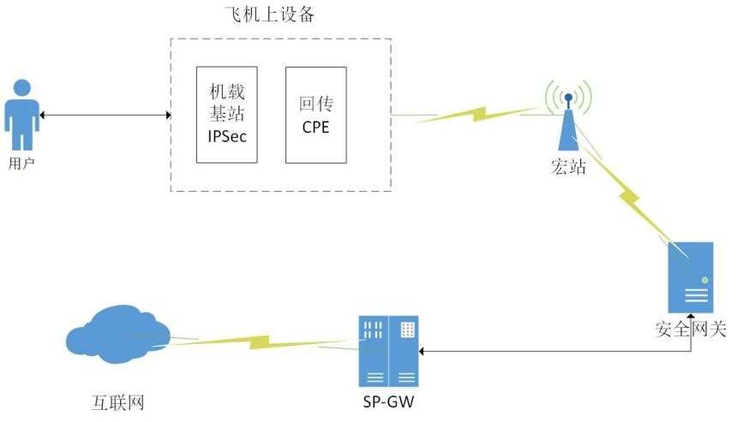

但是该论文没有介绍相关设备，并且该方案默认无人机之间没有互相回传的操作，有很大的局限性，并且没有处理海量并发问题，但是该方案的流程值得借鉴。

5G网络切片（Network slicing）技术，将5G独立组网架构的物理网络划分为多个逻辑上隔离的专用逻辑网络，减少资源消耗，并且切片之间互相独立，一个切片阻塞不会导致系统的瘫痪，具有很强的健壮性。此技术非常适用于无人机的数据通信和控制信息的分离处理。

文献引用：

[1] DAI H G.Research on emergency communication coverage capability of fixed wing UAV In 5G base station environment[J].Audio Engineering， 2022， 46（1）： 113 - 116， 125.

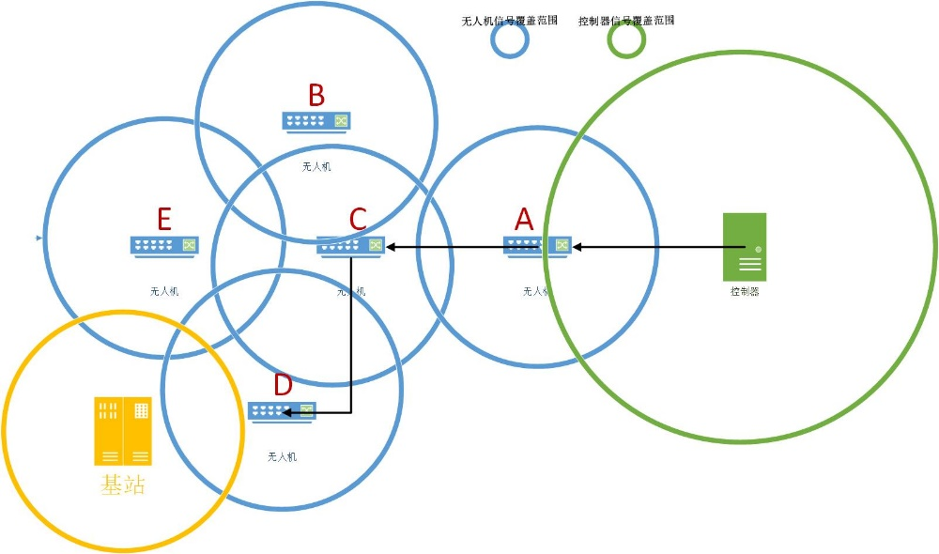

平行自组网方案

通信主要分为**控制信息和数据信息**两个部分，两个部分相互独立，利用5G切片技术进行分离，以至于控制信息不会因为数据信息过多导致阻塞。

关于通信控制链路传输问题**（**解决多无人机间信息跳转的问题）

控制器可以在无人机起飞前设定好无人机的位置信息，如上图无人机的位置。若控制器想要和D通信，要经过A、C的跳转。先建立控制路由表，控制器在发给D的控制信息包中，在包头添加“转发A、转发C、转发D”的消息头，若无人机读到无消息头的包，则确定该包是转发给自己的，在包尾添加“转发C、转发A，转发控制器”的包尾，则D可保存包尾控制器的通信路径。若D要与控制器进行通信，则读取本地保存的通信路径，来进行通信。若有新无人机加入或低电量无人机退出的情况，则控制器持续为路径上与动态无人机通信的无人机及邻近无人机发送控制信息。当高电量无人机到达指定位置时，更新控制路由表，此时低电量无人机退出。

**思想：**

**逆向自学习算法**（Reverse selflearning algorithm）建立转发表。

逆向自学习算浅的基本思想是:如果交换机通过端口N接收到站点A发送的数据帧，那公相反地，交换机也可以通过端口N把数据帧传送给站点A。因此交换机转发表的过程是根据其接收到数据帧中的源MAC地址与接收端口之间的映射关系建立起来的。当交换机接收到某站点发送的数据帧时，就将其源MAC地址与该帧进入交换机的端口写入转发表中。

交换机转发数据帧时，查找转发表中是否存在与目标 MAC地址匹配的表项。根据转发表中对该MAC地址的记录情况处理该数据帧。

交换机转发数据帧的规则如下:

1．若转发表中无目标MAC地址对应的表项,则交换机采用洪泛转发，即向所有其他端口转发该数据帧。

2．若转发表中有目标MAC地址对应的表项，且该表项中记录的转发端口与该数据帧进入交换机的端口相同，则丢弃该数据帧。

3．若转发表中有目标 MAC地址对应的表项，且该表项中记录的转发端口与该数据帧进入交换机的端口不同，则向转发端口传送该数据帧。

关于通信信息的传递

无人机则需要收集最近的可转发基站的位置信息，并回传基站相邻无人机信息（如，E、D），控制器制作数据路由表，数据传输表是每个无人机可以向基站传输数据的路径如（A->C->D;B->E;C->D;E;D），控制器对所有无人机进行广播，每个无人机只需要查找到关于自己的数据传输路由，并保存即可。当用户开始接入使用时，无人机每隔一段时间回传用户接入数据和链路载荷数据，控制器通过无人机返回的数据利用路径加权最小算法来调整数据路由表，若控制器查询到数据路由表有改动，则向改动的无人机发送更新后的传输表。

路径加权最小算法

路径加权最小算法旨在解决通信信息的传递问题，超出彼此通信范围的无人机可以通过中间无人机中继转发进行多跳通信，在未接入用户时，只需要考虑无人机到控制器的距离或者进行多跳通信时的次数来选择最短的传输路径，当用户连接无人机进行数据传输时，每个无人机除了要接受转发来自用户的信息，还要处理来自其他无人机的数据，这时就考虑到无人机的载荷能力。



在彼此通信范围的无人机是连通的，是可到达的，简化成如下图



最短路径算法是求解单源最短路径问题的一种算法。给定一个有向图V-(K,E)，其中K为节点的集合，E为边的集合（无人机的载荷作为权重），最终以求解得到k. d与k. n为目的，其中k. d为节点k到源节点的最短距离，k. n表示节点k到源节点的下一跃点。最短路径算法通过迭代操作，对所有的边进行松弛操作从而来更新节点到源节点的最短距离，最终得到所有可能的最短路径